转载请注: 秦观天@QQ:1961935033

PPT:

背景:

Visual Big Data(视觉大数据):

-------------摘自<<视觉大数据基础与应用背景>>

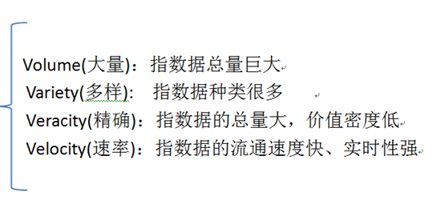

由此产生了对包含大量非结构化信息的海量视频数据进行组织、表达、检索的迫切需求。

详细介绍:

数据总量:据统计,2012年YouTube产生的视频数据量约为期不远15.14PB

多样性:来源(监控视频,影视作品,个人上传) 内容:场景,摄像机姿态,分辨率

精确性:以监控视频为例,1GB视频中有用的数据量可能仅为期不远10MB.

处理速率:实时性越高数据价值越高,而传统视频监控系统主要受人类生理因素的弱点和数据分析困难的制约下无法在异常情况发生时及时做出反应。

由此产生了对包含大量非结构化信息的海量视频数据进行组织、表达、检索的迫切需求。

PPT:

需求总述:

---------------摘自基于<<智能监控技术的平安城市建设系统研究>>

当下对智能监控技术的迫切需求:

1.建立主动感知智能监控报警系统

2.视频检索技术

3.超分辨率视频/图像重建技术

4.非法滞留物品的判别技术

5.监控系统的集成系统

详细介绍:

多年来我国各省市自治区都投入了大量资金和人力着重打造 “平安城市”，以确保和加强城市安全及管理而其中着重建设的城市监控系统为公安机关侦破各类刑事案件提供了重要的破案线索和证据，大大提高了案件的侦破率。 但是，当前我国城市监控系统智能化水平不高， 致使监控系统不能最大化的发挥应有效用。

1. 利用智能识别技术主动甄别拍摄视频的内容有人员、 车辆及突发警情时， 系统传输、 存储高分辨率视频信， 以备察看当时现场情况.
2. 视频检索技术能够根据提供的样本信息特征， 检索视频内容， 从而找到视频中与样本征匹配的内容。
3. 主要研究攀爬、 倒地等危险动作特征的提取方法， 通过特征匹配识别视频中的人物行为动作。
4. 通过对多帧同一场景图像的匹配、 运动估计及插值合成， 生成超过原有视频/图像分辨率的高清晰度视频/图像， 使视频/图像内容更清晰， 以解决夜晚、 薄雾、 雨雪及远景等情况下视频录像不清晰， 无法获得关键信息的问题。
5. 其主要功能是将前端系统采集到的信息与数据库信息相结合， 进行归纳和综合分析，并提供给城市管理部门，进行决策和管理。

IVSS:智能化视频监控系统总体框架:

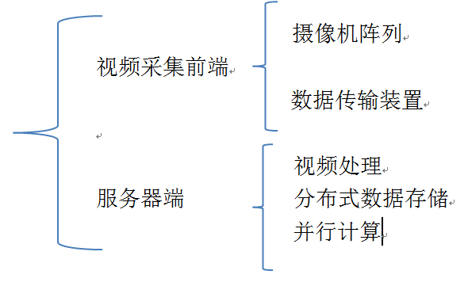

注:视频采集工作有杨勇学长的嵌入式远程图像监控系统专美在前,分布式数据存储与并行优化属于后期优化工作,当前目标是实现可以理解视频中正在发生事件的模型.

PPT:

视频分析研究内容:

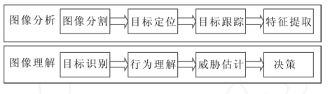

目标检测:

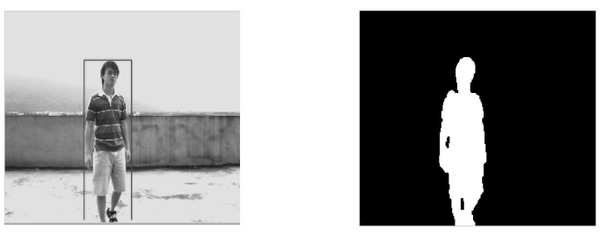

目标跟踪:

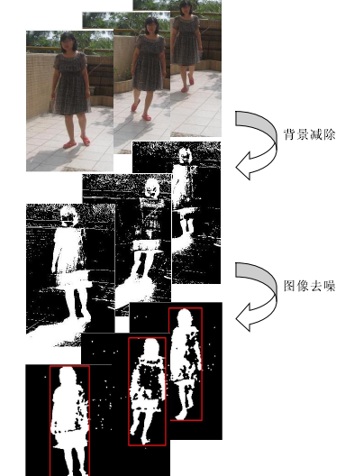

暴力行为:

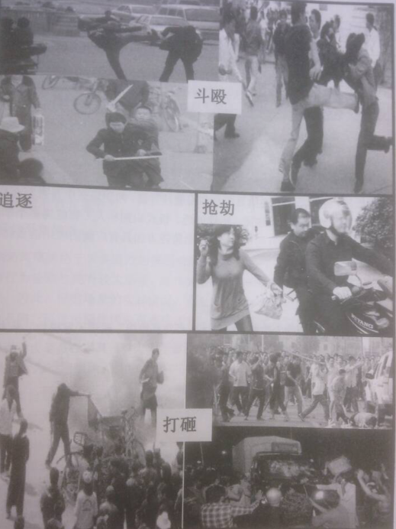

异常行为:

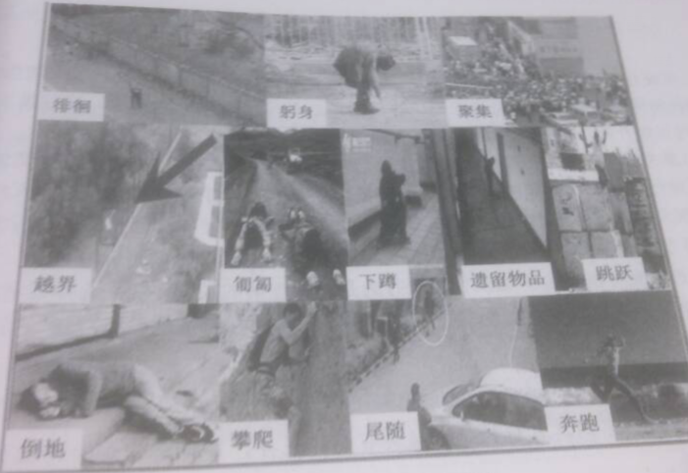

行为理解处理框架:

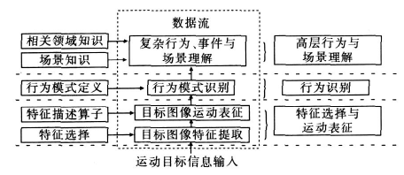

详细介绍:

项目组当前工作重心在于视频处理,其分为分析和理解两个模块.分析模块主要功能:运动目标检测,定位,跟踪,特征提取,分析模块得到的信息经理解模块进行表达进一步转化成为人类可以理解的语义.实现可以理解视频中正在发生事件的模型就可以基于此实现视频监控的诸多智能化功能如:视频检索,主动感知智能监控报警,视频摘要等.